ПРАКТИКУМ
п. 3.11. Моделирование в Лого.
Задание 1. Моделирование повторяющегося фрагмента траектории
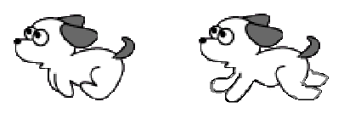
- Запрограммируйте движение собаки, задав команды в Личной карточке и установив режим Много раз.
- Необходимо две формы: скачок, прыжок.
- В Личной карточке этапы движения:
Установка направления: компас, налево 90
Толчок: форма 1, направо 90, иди 7, жди 1
1
2
Прыжок: форма 2, налево 90, иди 14, жди 1
Приземление: налево 90, иди 7, форма 1, жди 2

Задание 2. Паук сеть плетёт
- Создайте сами три фазы движения паука. Обратите внимание, что третья фаза является зеркальным отражением второй фазы.
- Задайте в Личной карточке команды движения паука, с опущенным пером, поворотом в одну сторону.
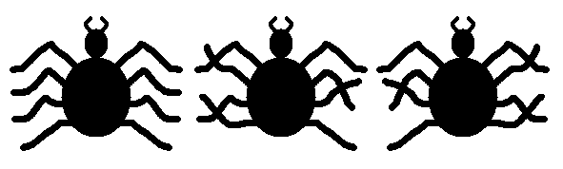

Задание 3. Пчела:
1
2
3
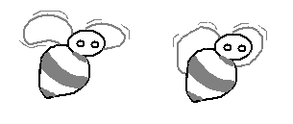
- Создайте сами две фазы движения пчелы. Обратите внимание, что меняются только крылья.
- Задайте в Личной карточке команды полёта пчелы: компас, направо 45, форма 1, иди 2, форма 2, иди 2.
- Добавьте команду жди, чтобы полёт пчелы был естественным.
- Изобразите луг с цветами.
1
2

ПРАКТИКУМ
п. 3.12. Черепашка-ученица.
Задание 1. Моделирование повторяющегося фрагмента траектории
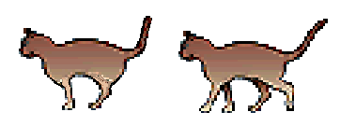
- Запрограммируйте движение кота, задав команды в Личной карточке и установив режим Много раз.
- Необходимо две формы: 1 и 2.
- В Личной карточке этапы движения:
компас, форма 1, иди 7, жди 1
форма 2, налево 90, иди 14, жди 1
1
2
налево 90, иди 7, форма 1, жди 2

Задание 2. Утренняя прогулка.
- Создайте сами три фазы движения девочки, скопировав готовую форму. Обратите внимание, что рука в третьей фазе является зеркальным отражением первой фазы.
- Создайте сами две фазы махающего мальчика, скопировав готовую форму. Обратите внимание, что первая фаза является зеркальным отражением готовой формы.
- Задайте в Личной карточке команды движения мальчика и девочки.
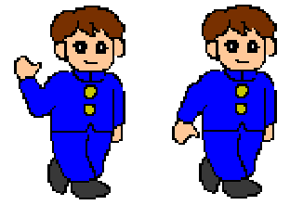
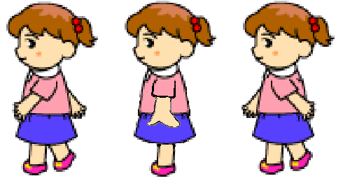

3
2
3
2
1
1

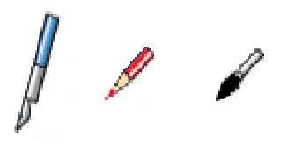
Задание 3. Рисование:
1
- Создайте сами форму ручки или карандаша.
- Задайте в Личной карточке команды для построения буквы П.

ПРАКТИКУМ
п. 3.13. Как оформить программу.
Составление графических программ. 1
Задание 1. Рисование лестницы
- Запрограммируйте ступеньку, создав новую команду.
- Выберите цвет и толщину пера по своему усмотрению.
- Для черепашки в Личной карточке составьте программу лестница с тремя ступеньками:
А) три раза выбрать команду ступенька.
Б) в команде ступенька выбрать выполнение три раза.
Задание 2. Рисование квадрата.
- Создайте новую команду квадрат.
- Создайте кнопку, при щелчке на которой будет рисоваться квадрат.
- Нарисуйте орнамент, изображённый на рисунке, перемещая и поворачивая черепашку при помощи мыши и используя для рисования квадратов управляющую кнопку.

- Запишите в Личной карточке черепашки следующую инструкцию:
квадрат направо 10 (Много раз)
Какая фигура получилась? Проведите эксперименты, задавая разные углы в инструкции. Сотрите графику.
Задание 3. Рисование узоров:
1
- Задайте в Личной карточке черепашки следующую инструкцию:
ступенька направо 45 (Много раз)
Какая фигура получилась? Сотрите графику. Проведите эксперименты для углов 30 и 60.

ПРАКТИКУМ
Составление графических программ 2
Задание 1. Рисование зубцов
- Создайте новую команду зубец.
- Выберите цвет и толщину пера по своему усмотрению.
- Для черепашки в Личной карточке составьте программу с шестью зубцами:
в команде зубец.
Задание 2. Рисование фигур.
- Создайте новую команду треугольник.
ПО вперёд 40 направо 120 выбрать выполнение 3 раза
- Создайте новую команду
ПО вперёд 50 направо 40 выбрать выполнение 9 раз
Какая фигура получилась?

Задание 3. Рисование антенны:
1
- Создайте новую команду луч: ПО вперёд 50 назад 50
- Создайте новую команду пучок: луч направо 10 выполнение 3 раза
- Создайте новую команду антенна: пучок направо 60 выполнение 4 раза.
- Задайте в Личной карточке черепашки следующую инструкцию:
пучок направо 10 (Много раз)
Какая фигура получилась? Сотрите графику. Проведите эксперименты для других углов.
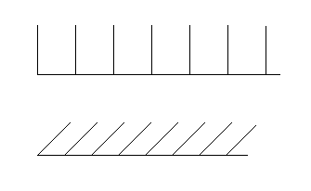
Задание 4. Рисование строчки.
- Создайте новую команду строчка.
Компас ПО вперёд 50 назад 50 направо 90 вперёд 20
Выбрать выполнение 20 раз
- Создайте новую команду строчка с наклоном
Задание 5. Рисование букв.
Создайте новые команды для рисования букв своего имени.
ПРАКТИКУМ
Составление графических программ 3
Задание 1. Рисование Пушинки
- Выберите цвет и толщину пера по своему усмотрению.
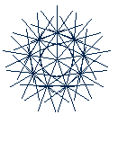
- Создайте новую команду пушинка: ПО вперёд 30 назад 30 направо 36 выбрать выполнение 10 раз

Задание 2. Рисование Снежинки
Создайте новую команду снежинка.
вперёд 50 пушинка назад 50 направо 40
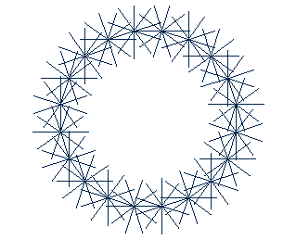
выбрать выполнение 9 раз

Задание 3. Рисование Венка
1
Создайте новую команду венок:
вперёд 30 пушинка направо 20
выбрать выполнение 20 раз

Задание 4. Рисование Снежинок
- Создайте новую команду ветка.
ПО вперёд 50 назад 20 налево 30 вперёд 20 назад 20 направо 60 вперёд 20 назад 20 налево 30 назад 30
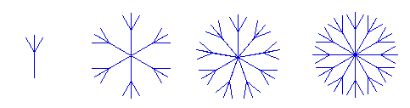
- Создайте новые команды для рисования снежинок: поворачивая ветку и выбирая повторение

Задание 5. Рисование Узоров
Создайте новые команды для рисования Узоров,
используя команды из заданий 1-4, повороты, шаги
Задание 6. Повторение
Создайте анимацию любого вида из готовых форм. (птица летит, машина едет…)
ПРАКТИКУМ
Составление графических программ 4
Задание 1. Рисование Ломаной линии
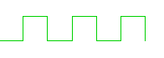
- Выберите цвет и толщину пера по своему усмотрению.
- Создайте новую команду ковш: ПО вперёд 30 налево 90 вперёд 30 направо 90 вперёд 30 направо 90 вперёд 30

- Создайте новую команду забор: компас направо 90 ковш выбрать выполнение 10 раз
- Создайте новые команды для рисования ломаных линий:

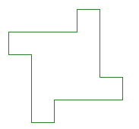
Задание 2. Рисование Цифры восемь
Создайте новую команду цифра8.
направо 90 ковш выбрать выполнение 2 раза

Задание 3. Рисование Креста
1
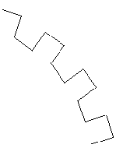
Создайте новую команду крест: ковш вперёд 30
выбрать выполнение 4 раза
Задание 4. Рисование Шестерёнки
- Создайте новую команду шестерёнка:
направо 90 ковш налево 180 направо 30
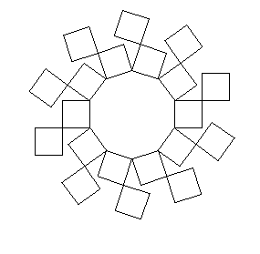
выбрать выполнение 13 раз
- Создайте новые команды для рисования шестерёнок, поворачивая ковш и выбирая повторение
Задание 5. Рисование Узоров
1. Создайте новую команду узор:
цифра8 назад 30 направо 36 выбрать выполнение 10 раз
2. Создайте новые команды для рисования Узоров, используя команды из заданий 1-4, повороты, шаги
Задание 6. Повторение
Создайте анимацию любого вида из готовых форм. (птица летит, машина едет…)

ПРАКТИКУМ
Составление графических программ 5
Задание 1. Рисование Ломаной линии
- Выберите цвет и толщину пера по своему усмотрению.
- Создайте новые команды для рисования ломаных линий:
- Запишите одну из программ в тетрадь с рисунком.
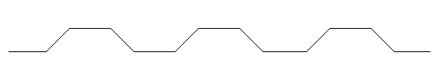

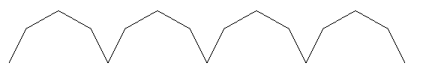

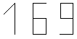
Задание 2. Рисование Цифр
1. Создайте новые команды: цифра 1, цифра 6, цифра 9
2. Запишите одну из программ в тетрадь с рисунком.

Задание 3. Рисование Фигур
1
1. Создайте новые команды треугольник 1 и 2, четырёхугольник 1 и 2, пятиугольник, шестиугольник:
2. Запишите одну из программ в тетрадь с рисунком.

Задание 4. Рисование Узоров
1. Создайте новые команды треугольник 1 и 2, четырёхугольник 1 и 2, пятиугольник, шестиугольник:
2. Запишите одну из программ в тетрадь с рисунком.

Задание 5. Повторение
Создайте анимацию любого вида.

